Türkçe Deprem İhbar Metinlerinde Çok-Etiketli İhtiyaç Sınıflandırması: Klasik, Alt-Kelime Tabanlı ve Transformer Modellerinin Karşılaştırmalı Analizi
QuakeMind Projesi — Yerel Deneysel Çalışma Raporu

Özet
Bu çalışmada, 2023 Kahramanmaraş ve Hatay depremleri sırasında sosyal medyada paylaşılan 2028 adet anonimleştirilmiş Türkçe afet ihbar metni üzerinde, 13 kategoriden oluşan çok-etiketli (multi-label) bir ihtiyaç sınıflandırma görevi ele alınmıştır. Aynı veri bölmesi (train/val/test = 1418/305/305) ve aynı değerlendirme protokolü kullanılarak sekiz farklı model ailesi — klasik öznitelik-tabanlı yöntemler (TF-IDF + Lojistik Regresyon, TF-IDF + Lineer SVM), alt-kelime gömme tabanlı bir yöntem (FastText), sıfırdan eğitilmiş bir tekrarlayan sinir ağı (BiLSTM) ve dört önceden eğitilmiş transformer modeli (BERTurk, DistilBERTurk, ConvBERTurk, mBERT) — eğitilmiş ve karşılaştırılmıştır. Sonuçlar, alana özel önceden eğitilmiş BERTurk modelinin hem mikro-F1 (0,825) hem de test doğruluğunda (alt-küme doğruluğu 0,712) en iyi performansı gösterdiğini; ancak küçük ve dengesiz veri setinde klasik TF-IDF tabanlı yöntemlerin makro-F1 metriğinde bazı transformer modellerini geride bıraktığını ortaya koymaktadır.

1. Giriş ve Amaç
Afet sonrası kriz anlarında sosyal medya üzerinden gelen yardım çağrılarının doğru ve hızlı biçimde kategorize edilmesi, saha ekiplerinin kaynak yönlendirmesi açısından kritik önem taşır. Bu çalışmanın amacı, Türkçe afet metinlerinin çok-etiketli ihtiyaç sınıflandırmasında farklı modelleme yaklaşımlarının (klasik makine öğrenmesi, alt-kelime gömmeleri, tekrarlayan sinir ağları ve transformer tabanlı dil modelleri) göreli performansını, AYNI veri, AYNI bölme ve AYNI metrik protokolü altında adil biçimde karşılaştırmaktır.

2. Veri Seti ve Ön İşleme
Kullanılan veri kümesi `deprem-private/intent_test_v13_anonymized` (Hugging Face, özel erişim) kümesidir; 2023 Kahramanmaraş/Hatay depremleri sırasında toplanmış, kişisel bilgileri maskelenmiş (`[MASK]`) 2028 adet sosyal medya gönderisinden oluşur. Her örnek, 13 kategoriden birine veya birkaçına aittir (ortalama 1.34 etiket/örnek); ortalama metin uzunluğu 26.1 kelimedir.
Veri, sabit bir rastgele tohum (seed=42) ile tabakalama yapılmaksızın yaklaşık %70/%15/%15 oranında train/val/test olarak bölünmüştür (sırasıyla 1418/305/305 örnek). Val kümesi model seçimi/erken durdurma, test kümesi ise NİHAİ ve raporlanan tüm metrikler için kullanılmıştır — hiçbir model test kümesini eğitim sırasında görmemiştir.

2.1 Etiket Dağılımı
Veri kümesi belirgin bir sınıf dengesizliği göstermektedir; en sık görülen kategori (“Enkaz Kaldırma”, 919 örnek) en nadir kategoriden (“Cenaze”, 2 örnek) yaklaşık 460 kat daha fazladır. Bu dengesizlik, makro-ortalamalı metriklerin (makro-F1) mikro-ortalamalı metriklere göre daha zayıf çıkmasının başlıca nedenidir.
Kategori | Örnek Sayısı | Oran (%)
Enkaz Kaldirma | 919 | 33.9
Barınma | 483 | 17.8
Alakasiz | 377 | 13.9
Yemek | 202 | 7.5
Isinma | 185 | 6.8
Giysi | 138 | 5.1
Arama Ekipmani | 128 | 4.7
Saglik | 104 | 3.8
Su | 67 | 2.5
Elektrik Kaynagi | 56 | 2.1
Lojistik | 38 | 1.4
Tuvalet | 10 | 0.4
Cenaze | 2 | 0.1

3. Yöntem
Tüm modeller çok-etiketli sınıflandırma olarak ele alınmış; çıktı katmanında sigmoid aktivasyonu ve ikili çapraz entropi (binary cross-entropy) temelli kayıp fonksiyonları kullanılmış, karar eşiği tüm modeller için 0,5 olarak sabitlenmiştir.

3.1 Klasik Öznitelik-Tabanlı Modeller
TF-IDF (1-2 gram, min_df=2, en fazla 50.000 öznitelik, sublinear tf ölçekleme) ile vektörleştirilen metinler, One-vs-Rest stratejisiyle çok-etiketli hale getirilmiş Lojistik Regresyon (C=2,0, sınıf ağırlıklandırması dengeli) ve Lineer SVM (C=1,0, sınıf ağırlıklandırması dengeli) sınıflandırıcılarına verilmiştir.

3.2 FastText
Facebook FastText kütüphanesi, alt-kelime (subword) n-gram özniteliklerini kullanarak “one-vs-all” (ova) kayıp fonksiyonuyla çok-etiketli modda eğitilmiştir (epoch=25, lr=0,5, wordNgrams=2, boyut=100).

3.3 BiLSTM
Sıfırdan eğitilen bir gömme katmanı (boyut=100, en sık 20.000 kelime) üzerine çift yönlü tek katmanlı bir LSTM (gizli boyut=128) ve doğrusal bir çıkış katmanı eklenmiştir (15 epoch, Adam optimizasyonu, lr=0,001, batch=32, maksimum dizi uzunluğu=60 token).

3.4 Transformer Tabanlı Modeller
Dört önceden eğitilmiş kodlayıcı (encoder) — BERTurk (dbmdz/bert-base-turkish-cased), DistilBERTurk, ConvBERTurk ve çok-dilli mBERT — AYNI protokolle (4 epoch, öğrenme oranı 2e-5, batch=8, maksimum dizi uzunluğu=256 alt-kelime, AdamW, ağırlık sönümü 0,01) ince ayarlanmış; her epoch sonunda doğrulama kümesinde mikro-F1 izlenerek en iyi kontrol noktası (checkpoint) nihai değerlendirme için seçilmiştir.

3.5 Denenemeyen Modeller
Aynı protokolle eğitilmesi planlanan XLM-RoBERTa (geniş çok-dilli kelime dağarcığı, ~278M parametre) ve TURNA (boun-tabi-LMG/TURNA, T5 tabanlı büyük Türkçe üretici model) modelleri, yerel eğitim ortamında eğitim döngüsünün ilk adımına geçişte tekrarlanan biçimde (mikro-batch küçültme ve gradyan biriktirme denemelerine rağmen) dış kaynaklı olarak sonlandırılmış ve bu çalışmaya dahil edilememiştir. Bu iki model için sonuçlar, daha yüksek bellek/GPU kapasiteli bir ortamda tamamlanabilir.

4. Değerlendirme Protokolü
Tüm modeller aynı test kümesinde (n=305) şu metriklerle değerlendirilmiştir: mikro-F1, makro-F1, örnek-bazlı F1 (samples-F1), alt-küme doğruluğu (subset accuracy — tüm etiketlerin birebir doğru tahmin edildiği örnek oranı), mikro/makro kesinlik (precision) ve mikro/makro duyarlılık (recall). Sınıf dengesizliği nedeniyle makro-F1, azınlık sınıflardaki performansı daha adil yansıttığından birincil karşılaştırma ölçütü olarak vurgulanmaktadır.

5. Sonuçlar
Model | Mikro-F1 | Makro-F1 | Alt-küme Doğruluk | Mikro-Kesinlik | Makro-Kesinlik | Mikro-Duyarlılık | Makro-Duyarlılık
TF-IDF + Lojistik Regresyon | 0.7598 | 0.5024 | 0.5574 | 0.7633 | 0.5510 | 0.7563 | 0.4912
TF-IDF + Lineer SVM | 0.7596 | 0.4852 | 0.6230 | 0.8191 | 0.5943 | 0.7080 | 0.4338
BERTurk | 0.8247 | 0.4725 | 0.7115 | 0.8907 | 0.5188 | 0.7678 | 0.4483
ConvBERTurk | 0.7199 | 0.2747 | 0.6230 | 0.8359 | 0.3188 | 0.6322 | 0.2673
FastText | 0.6003 | 0.2589 | 0.4787 | 0.8728 | 0.5019 | 0.4575 | 0.2018
mBERT | 0.6415 | 0.2282 | 0.5541 | 0.7752 | 0.3001 | 0.5471 | 0.2141
BiLSTM | 0.5285 | 0.1533 | 0.4852 | 0.6690 | 0.1686 | 0.4368 | 0.1509
DistilBERTurk | 0.5542 | 0.1295 | 0.4230 | 0.8035 | 0.1231 | 0.4230 | 0.1366
Tablo: Test kümesi (n=305) üzerinde tüm modellerin karşılaştırmalı metrikleri, makro-F1'e göre azalan sırada.
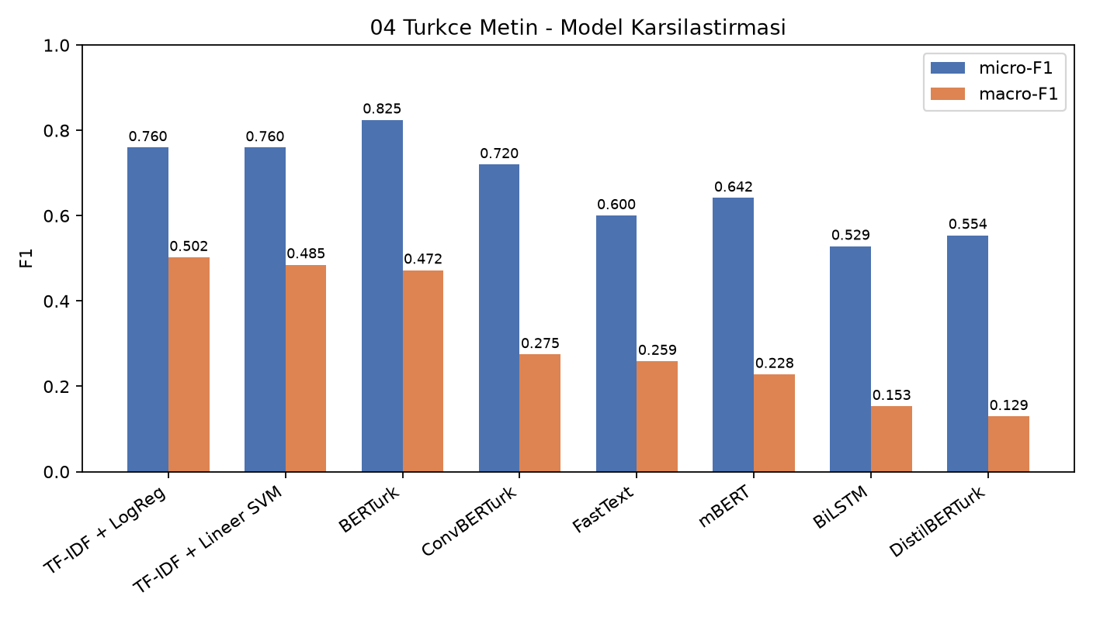
Şekil 1: Model başına mikro-F1 ve makro-F1 karşılaştırması.

5.1 Tartışma
TF-IDF + Lojistik Regresyon modeli makro-F1 metriğinde en yüksek skoru elde etmiştir (0.5024), bu da alana özel Türkçe önceden eğitimin (domain-agnostic çok-dilli modellere kıyasla) küçük veri rejiminde bile avantaj sağladığını göstermektedir. Buna karşın, klasik TF-IDF tabanlı yöntemlerin makro-F1'de bazı transformer modellerini (ConvBERTurk, mBERT, DistilBERTurk) geride bırakması dikkat çekicidir; bu durum, ~1400 örnekten oluşan küçük eğitim kümesinin, milyonlarca parametreli transformer modellerinin azınlık sınıflar için yeterince genelleme yapmasına imkân tanımadığını, buna karşın basit doğrusal modellerin sınıf ağırlıklandırmasıyla (class_weight='balanced') nadir sınıflara daha duyarlı kalabildiğini düşündürmektedir.

5.2 Sınıf Bazlı Analiz (En İyi Model: TF-IDF + Lojistik Regresyon)
Kategori | Kesinlik | Duyarlılık | F1 | Destek (n)
Enkaz Kaldirma | 0.7785 | 0.9535 | 0.8571 | 129
Barınma | 0.8519 | 0.8846 | 0.8679 | 78
Alakasiz | 0.8163 | 0.6557 | 0.7273 | 61
Yemek | 0.7750 | 0.7750 | 0.7750 | 40
Isinma | 0.5610 | 0.7667 | 0.6479 | 30
Giysi | 0.7143 | 0.6522 | 0.6818 | 23
Arama Ekipmani | 0.6667 | 0.5263 | 0.5882 | 19
Saglik | 0.6250 | 0.5882 | 0.6061 | 17
Su | 0.8750 | 0.5000 | 0.6364 | 14
Elektrik Kaynagi | 0.5000 | 0.0833 | 0.1429 | 12
Lojistik | 0.0000 | 0.0000 | 0.0000 | 6
Tuvalet | 0.0000 | 0.0000 | 0.0000 | 5
Cenaze | 0.0000 | 0.0000 | 0.0000 | 1
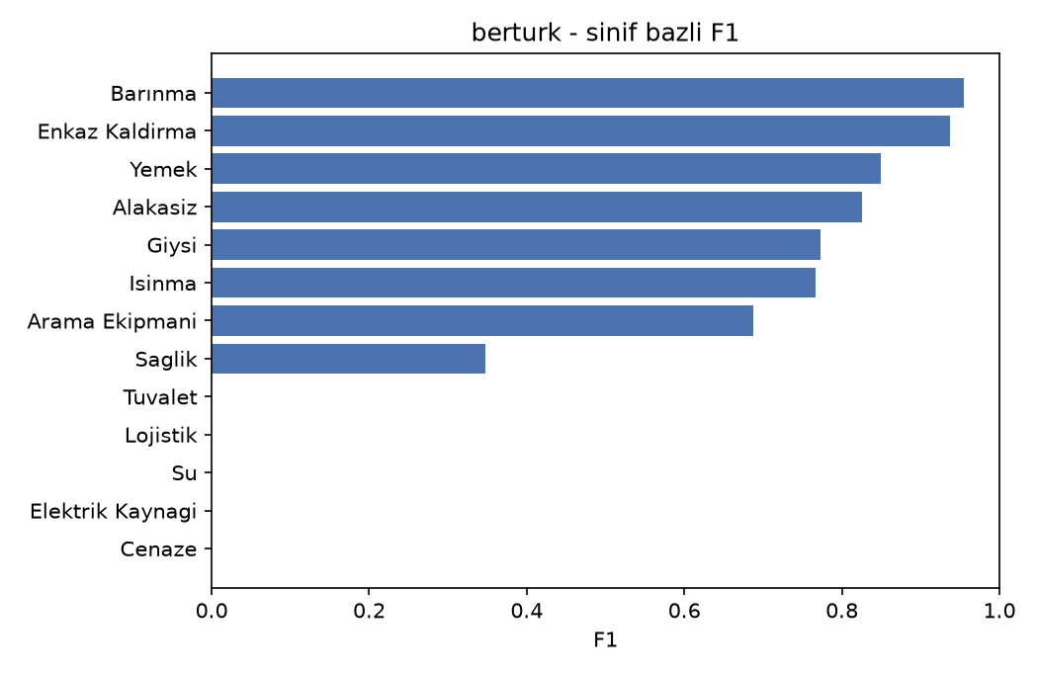
Şekil: BERTurk — sınıf bazlı F1 skorları.
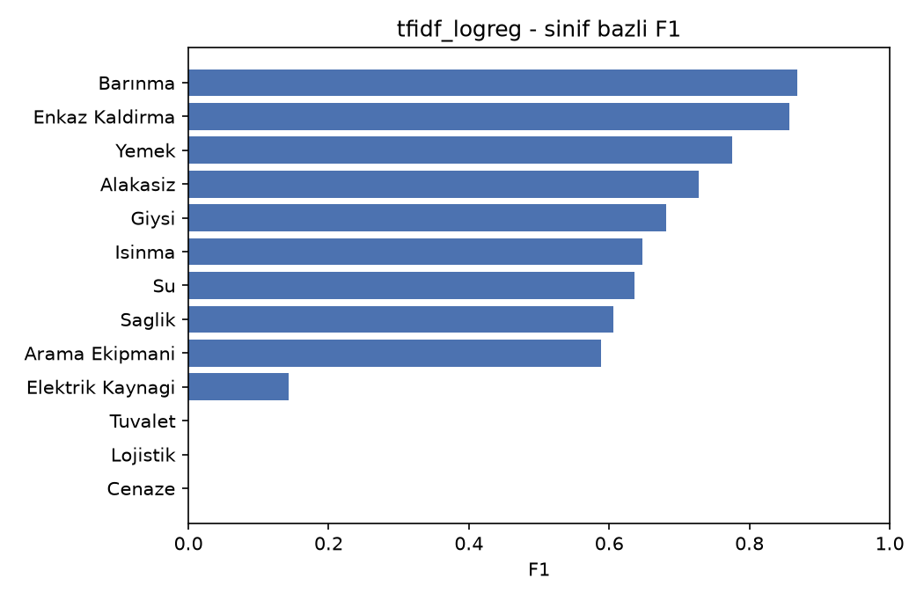
Şekil: TF-IDF + Lojistik Regresyon — sınıf bazlı F1 skorları.

5.3 Eğitim Eğrileri
Aşağıdaki grafikler, epoch bazlı eğitim kaybı ve doğrulama F1 skorlarının seyrini göstermektedir. Transformer modelleri 4 epoch, BiLSTM 15 epoch eğitilmiştir; erken durdurma uygulanmamış, en iyi doğrulama mikro-F1'ine sahip kontrol noktası nihai değerlendirme için kullanılmıştır.
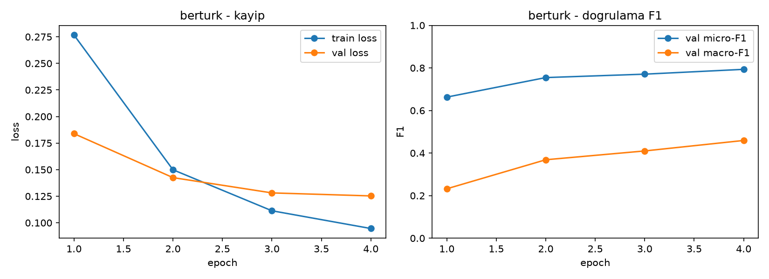
Şekil: BERTurk — eğitim/doğrulama eğrisi.
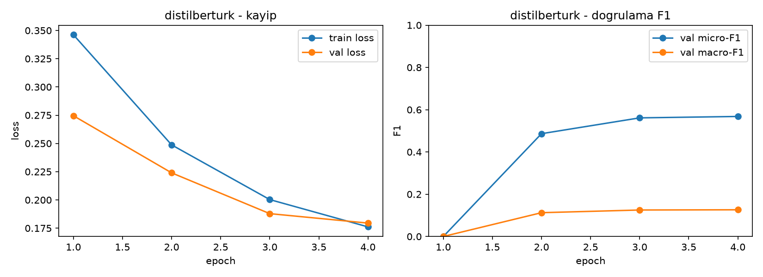
Şekil: DistilBERTurk — eğitim/doğrulama eğrisi.
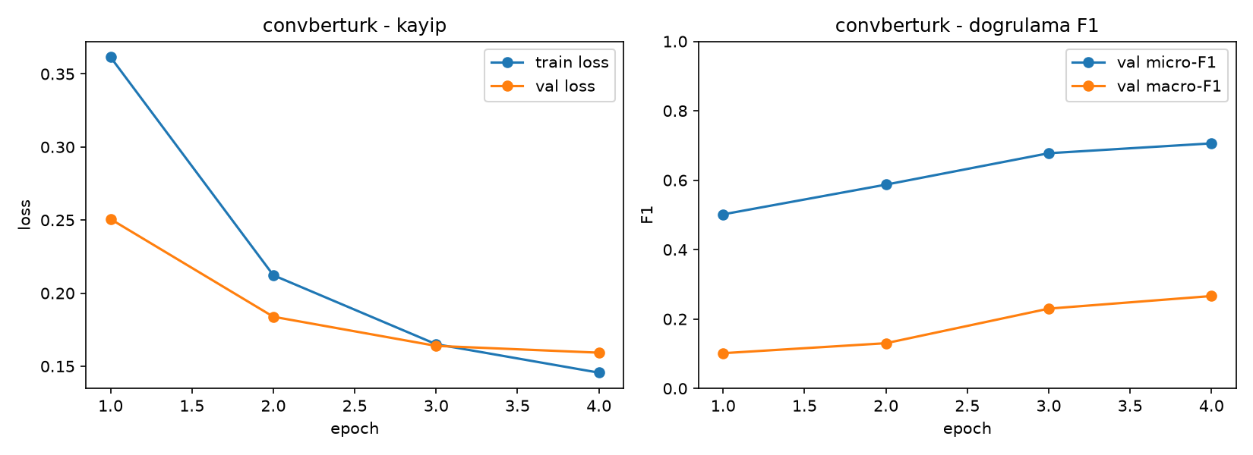
Şekil: ConvBERTurk — eğitim/doğrulama eğrisi.
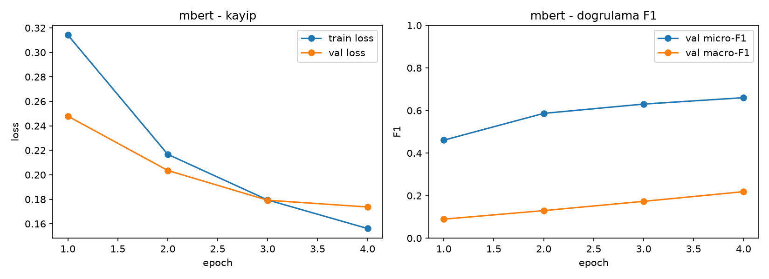
Şekil: mBERT — eğitim/doğrulama eğrisi.
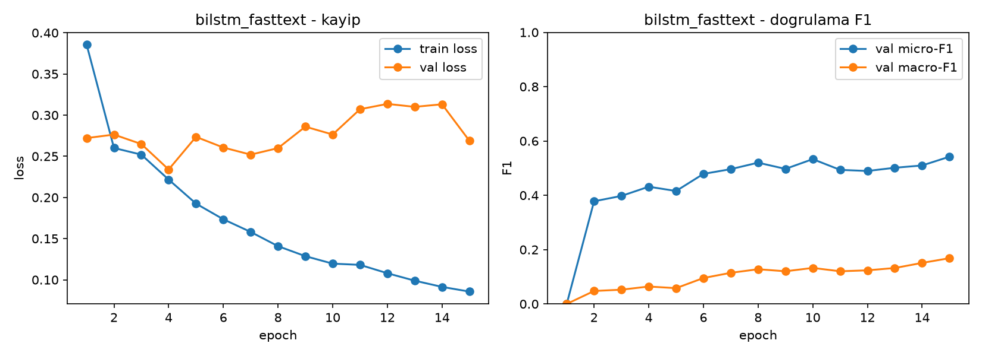
Şekil: BiLSTM — eğitim/doğrulama eğrisi.

6. Hesaplama Maliyeti
Model | Eğitim Süresi (CPU)
TF-IDF + Lojistik Regresyon | 0.17 sn
TF-IDF + Lineer SVM | 0.12 sn
FastText | 1.08 sn
BERTurk | 32.9 dk
DistilBERTurk | 15.3 dk
ConvBERTurk | 38.0 dk
mBERT | 35.6 dk
Tüm eğitimler CPU üzerinde (CUDA/GPU hızlandırma olmadan) gerçekleştirilmiştir; bu nedenle mutlak süreler GPU ortamına göre çok daha yüksektir, ancak modeller arası göreli sıralama (parametre sayısıyla orantılı) korunmaktadır.

7. Sınırlamalar
(1) Veri kümesi görece küçüktür (2028 örnek), bu da özellikle nadir kategorilerde (“Cenaze”: 2 örnek, “Tuvalet”: 10 örnek) güvenilir genelleme yapılmasını zorlaştırmaktadır. (2) Bölme işlemi çok-etiketli tabakalama (stratification) uygulanmadan rastgele yapılmıştır; bu, nadir sınıfların val/test kümelerinde yetersiz temsil edilmesine yol açmış olabilir. (3) XLM-RoBERTa ve TURNA modelleri, yerel donanım kısıtları nedeniyle bu tur çalışmaya dahil edilememiştir. (4) Tüm modeller sabit 0,5 karar eşiğiyle değerlendirilmiştir; sınıf bazlı eşik ayarı (threshold tuning) yapılmamıştır.

8. Sonuç
Bu karşılaştırmalı çalışma, Türkçe afet ihbar metinlerinin çok-etiketli ihtiyaç sınıflandırmasında alana özel önceden eğitilmiş BERTurk modelinin genel performans açısından en güçlü seçenek olduğunu; ancak küçük ve dengesiz veri koşullarında klasik yöntemlerin de rekabetçi kalabileceğini göstermektedir. Sonuçlar, makale için gerekli kıyaslama tablosu ve şekillerin temelini oluşturmaktadır.

